YaNoo Mobile

Rédacteur : Gurvan HENRY
Date : 03/06/2012

Sommaire

1. Avancement du projet 2
2. Première ébauche application Yanoo Mobile 3
3. Modules 4
4. Versions de l’application 4
5. Echange Yanoo.net <-> Yanoo mobile 5
6. Maquette Yanoo mobile Version 1 6
7. Questions 7
Annexe Mindmapping : 8

Avancement du projet

Travaux effectués (au 03/06/12) :
- Mindmapping global (Toutes les notes diverses sont contenu dans ce mindmapping)
- Première ébauche d’une application
- Maquette de la version 1 de l’application
- Cette documentation

Première ébauche application Yanoo Mobile

J’ai débuté le développement par le calendrier de courses. Cette application simple récupère quelques données (texte et image) en analysant la page web suivante : http://www.yanoo.net/index.php?load=liste_evenement

Cette première ébauche a entre autre permis de tester le temps de récupération des infos liées aux courses.
- Aucun problème, le temps de réponse est de l’ordre de 2-10 secondes.

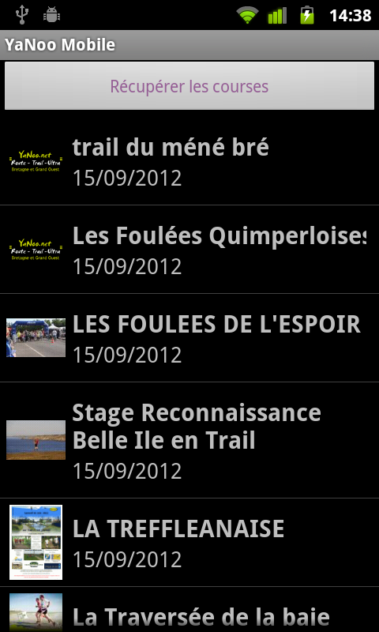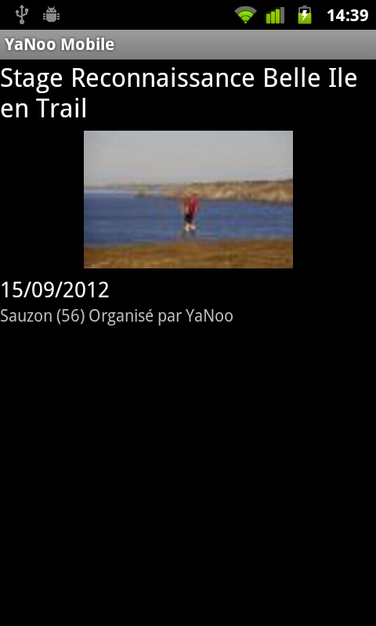
Captures d’écran de l’application développée.

Modules
Voici une première liste de modules (fonctionnalités) que pourra posséder l’application :
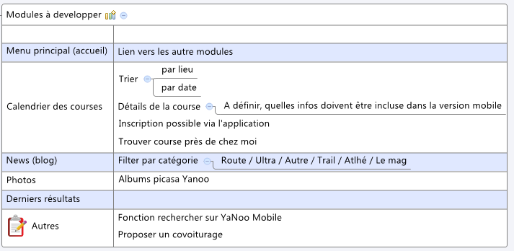

Versions de l’application
Ce tableau présente l’ordonnancement des fonctionnalités qui seront développés :
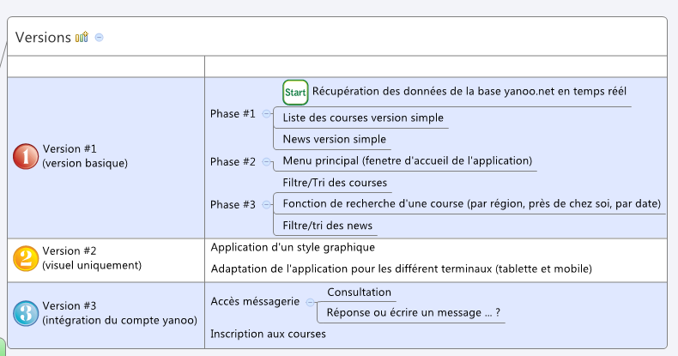
Une fois que la version 1 sera complètement terminée, l’application sera déjà prête à être distribuée si nous le souhaitons. Car par la suite il est facile de mettre à jour une application déjà existante.

Echange Yanoo.net <-> Yanoo mobile
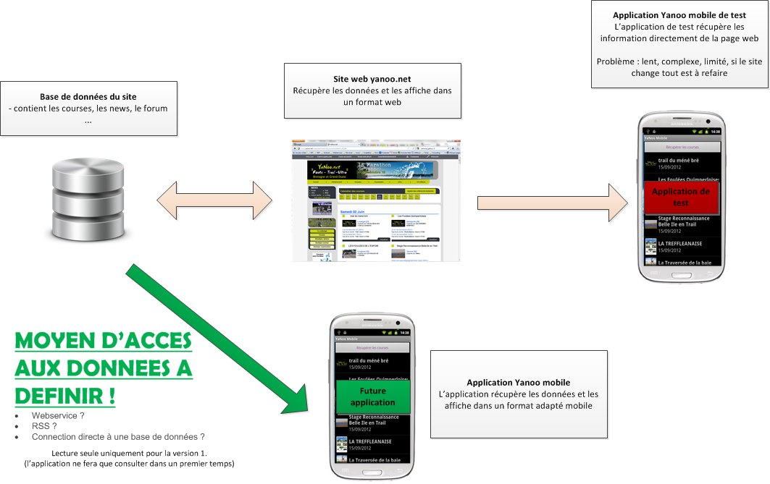

Maquette Yanoo mobile Version 1
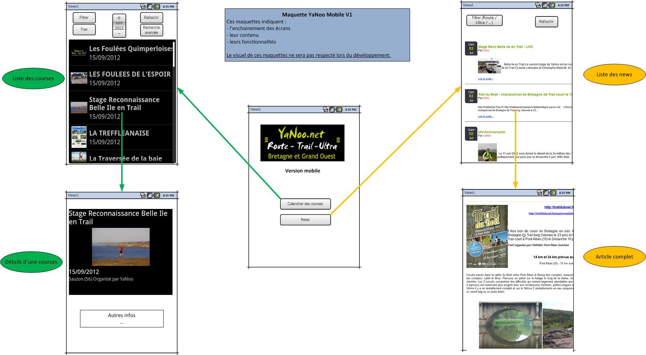

Questions

- Comment puis-je accéder aux données du site ? (Détails des courses, news …)
Le schéma visible au point 5 Echange Yanoo.net <-> Yanoo mobile explique la communication nécessaire pour échanger entre l’application Yanoo Mobile et les données du site Yanoo.
Pour récupérer les informations il va falloir définir un moyen d’échange. Il en existe plusieurs, en général les sites utilisent ce qu’on appelle des webservices.
- Je ne connais pas ton niveaux dans le domaine donc je ne sais pas à quel point détailler.
En gros, si tu sais de quoi je parle tant mieux ☺.
Sinon il faudra surement se voir ou en discuter par téléphone se sera plus facile.
Les droits d’accès en lecture seule sont suffisants dans un premier temps car l’application ne fera qu’afficher des informations sur le mobile.
Les versions suivantes nécessiteront plus de droit pour se connecter, s’inscrire à une course …

- As-tu un avis ou des remarques à propos de l’ordonnancement des fonctionnalités que j’ai choisi pour les versions ? (voir point 4 Versions de l’application)
Peut-être que certaines fonctionnalités te semblent plus importantes que d’autres et que j’ai fait fausse piste.

- As-tu une préférence pour le nom de l’application ?
(bien qu’il pourra toujours être changé par la suite)
Je suis parti sur YaNoo Mobile mais peux être que tu préfères autre chose ?

- Souhaites-tu que je suive une certaine charte graphique ? Quelque chose ressemblant au site ? Autre remarque graphique ?
Lors d’un développement Android, le coté fonctionnel et visuel sont très décorrélés. Ainsi, si l’application semble hostaire au début, c’est que je privilégie le côté fonctionnel. Par la suite, toutes les interfaces (couleurs, boutons, positions…) reste modifiables.
Annexe Mindmapping :
Aucun grand intérêt, juste pour infos.
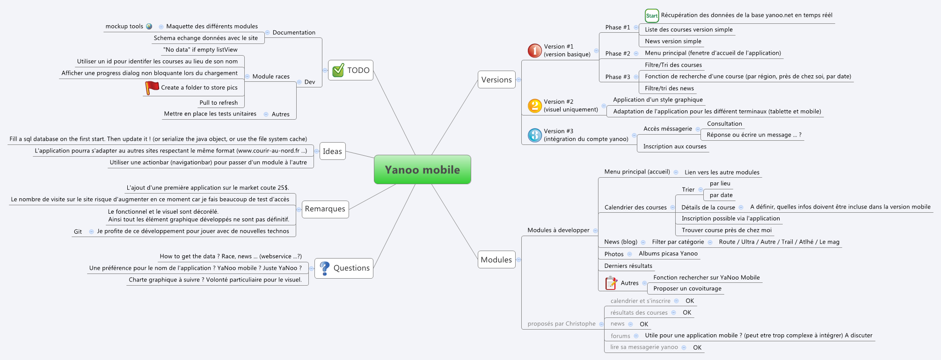
Plusieurs informations reprises dans ce document word viennent de l’image ci-dessous.

